

无线唯科MTK平台彩像软件
移植指南

版本号：V0.1

文档编号：
建立日期： 2008-09-10
文档密级：

文档修订摘要

日期 | 修订号 | 描述 | 著者 | 审阅者 | 批准人/日期
2008-09-10 | 1 | 新编 | 华小明

目录

第1章 引言 1
1.1 文档用途 1
1.2 阅读对象 1
1.3 名词术语 1
1.4 参考资料 1
第2章 移植流程 2
2.1 在客户平台上移植彩像软件抽象层 2
2.1.1 概述 2
2.1.2 关键模块移植介绍 2
2.2 在彩像软件抽象层上搭建彩像核心引擎和界面引擎 3
2.2.1 概述 3
2.2.2 关键模块移植介绍 3
2.3 集成测试 3
第3章 MTK平台彩像软件移植说明 4
3.1 了解彩像软件目录结构 4
3.2 移植彩像软件 5
3.2.1 放置文件 5
3.2.2 修改平台文件 6
3.2.3 编译 15
第4章 附件一：彩像软件调用的平台函数列表 18
第5章 附件二：彩像软件提供的API函数列表 27

引言

文档用途
本文档是无线唯科公司彩像软件在MTK平台下的移植说明书，包括移植技术详细描述并附有需要平台提供的API接口列表和彩像软件提供的API接口列表。

阅读对象
本文档供与无线唯科公司合作进行彩像软件在MTK平台上移植的客户的相关项目和技术人员参考。

名词术语
彩像软件：彩像业务是一项由被叫或（和）主叫用户定制，能够向对方提供定制方用户个人信息展示相关的业务。
MTK平台：MTK是台湾联发科技多媒体芯片提供商的简称，全称叫MediaTek。而本指南中提到的MTK平台是指有MTK公司针对其手机硬件方案提供的配套的手机软件平台。

参考资料
《HTTP API编程手册.doc》
《HTTP模块编程指南.doc》
《抽象层API编程手册.doc》
《抽象层模块编程指南.doc》

移植流程
彩像软件在MTK平台上移植主要涉及到消息机制、定时器、文件目录操作、应用进入退出操作机制、socket通讯、绘图、系统事件获取、以及其他一些基本函数功能模块的移植。

在客户平台上移植彩像软件抽象层

概述
彩像软件抽象层是彩像软件与平台对接的一套抽象接口。抽象层与平台相关，彩像软件的核心代码则与平台无关，基于该抽象层运转。只需将抽象层，成功移植到客户平台之上，彩像软件就可以正常在客户平台上运转。

关键模块移植介绍
【内容】
简要介绍彩像软件抽象层各个部分对于系统平台的依赖和内部实现机制。
消息机制：
彩像软件抽象层向上提供一套基于异步消息机制的消息机制接口，他需要系统平台提供一套基于异步的消息机制、一个平台消息、以及动态内存的申请与释放功能才能实现，MTK平台提供上述这些支持，因此可以实现彩像软件抽象层的消息机制接口。
定时器机制：
彩像软件抽象层向上提供一套基于异步消息机制的定时器接口，他需要系统平台提供定时器机制才能实现，MTK平台提供了完整的定时器的支持，因此可以实现彩像软件抽象层的定时器接口。
文件目录接口：
彩像软件抽象层向上提供一套文件、目录接口，他需要系统平台提供文件和目录的相应操作才能实现（包括文件的打开、关闭、读、写、读写指针偏移的读写、存在、删除、重命名，以及目录的创建等），MTK平台提供了相应的支持，因此可以实现彩像软件抽象层的文件目录操作接口。
应用程序进入退出机制：
彩像软件抽象层向上提供一套应用程序的进入退出的接口，他需要系统平台提供应用的进入、退出、挂起与恢复等功能的支持才能实现。MTK平台提供相应的支持，因此可以实现彩像软件应用程序的进入退出机制接口。
Socket接口：
彩像软件抽象层向上提供一套基于异步消息机制的类winsock的socket接口，他需要系统平台提供TCP/IP的支持才能实现，MTK平台提供完整的TCP/IP的支持，因此可以实现彩像软件抽象层的socket接口。
绘图：
彩像软件抽象层向上提供一套绘图接口，他需要系统平台支持画点、画线、画矩形、矩形填充、文本输出、画图等绘图接口才能实现，MTK平台提供完整的绘图功能的支持，因此可以实现彩像软件抽象层的绘图接口。
系统消息：
彩像软件抽象层向上提供一套基于异步消息机制的事件触发机制，他需要系统平台提供相应的支持才能实现，包括电话事件（来电、来电接听、来电拒接、来电接听后远方挂断、来电接听后本地挂断、去电、去电远方挂断、去电远方接听、去电本地挂断、去电接听后远方挂断、去电接听后本地挂断，以及多方通话的消息等）、电话本事件（目前的版本需要支持电话本记录的读取和查号功能），MTK平台提供相应的支持，因此可以实现彩像软件抽象层的系统消息接口。

在彩像软件抽象层上搭建彩像核心引擎和界面引擎

概述
一般来说，成功移植完成彩像软件的抽象层以后，就可以方便的将彩像软件的核心引擎和界面引擎搭建上去，在平台上实现一套完整的彩像软件了。

关键模块移植介绍
【内容】
简要介绍彩像软件引擎各个部分在移植中需要注意的问题。
核心引擎：
界面引擎：

集成测试
完成上述两个步骤以后，需要对移植完成的彩像软件进行集成测试，集成测试主要由客户完成，无线唯科公司会安排专门的技术人员接收，处理和反馈客户提出的BUG，并安排专门的客户人员接收客户问题并进行沟通和配合。

MTK平台彩像软件移植说明
彩像软件在MTK平台上移植重点主要有开机初始化、菜单入口、事件获取、资源占用，以及功能封装五个步骤。开机初始化模块主要用来初始化一些资源和变量，并保证手机开机后彩像软件的引擎能够得到运行；菜单入口主要完成用户可以通过MTK主菜单中的某个菜单进入到彩像主界面进行操作的功能；事件获取主要用来完成电话事件的侦听工作，使得彩像软件可以获知相应的事件发生，而触发一些操作；资源占用这里包括对平台的消息、定时器、图片、文字等平台资源的占用，功能封装主要是将平台的基本功能、函数进行整合封装成方便彩像软件使用的功能、函数的模块，移植该模块的重点在于对于MTK不同版本的接口可能存在差异，主要表现在编译连接时的WARING和ERROR。

了解彩像软件目录结构
Release目录主要you由彩像软件文件夹“winks”、平台接口文件夹“platform”以及彩像库文件“winks_kernel.lib”三部分组成，具体如下。
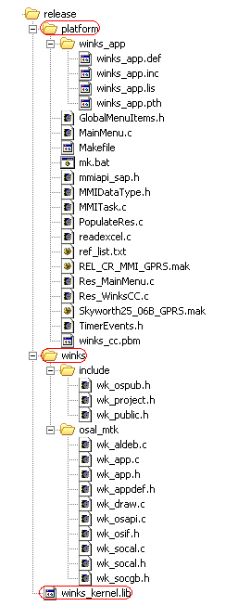

移植彩像软件
【内容】
详细介绍如何搭建彩像软件的移植环境。多用图表，屏幕拷贝等方式。

放置文件
1 将彩像软件目录【winks】拷贝到MTK工程目录下（与MTK工程的make、build、plutommi在同一个目录下）。
2 将彩像库文件【winks_kernel.lib】拷贝到MTK工程目录的【.\mtk_lib】下。
3 将编译控制文件目录【platform\winks_app】拷贝到MTK工程【.\ make】目录下。由于不同的工程可能宏开关不一致，可能需要修改 winks_app.def。
4在【.\plutommi\Customer\Images\PLUTO176X220\MainLCD】中增加【winks】目录，并将图标文s件【.\platform\winks_cc.pbm】拷贝到该目录下。注意需要选择恰当的路径，这里屏幕的分辨率为176*220故选择路径PLUTO176X220。MTK7B版本

修改平台文件

开机初始化：
MTK平台的初始化函数位于文件【.\ plutommi\mmi\Framework\Tasks\TasksSrc\mmitask.c】中。
如果该程序在没有SIM卡的情况下也生效，需要在函数InitializeAll()里面添加我们的初始化函数，如果不需要的话，可在函数InitAllApplications()里面添加，我们彩像软件应该是 需要SIM卡的，所以在函数InitAllApplications()里面添加
#ifdef WINKS_CC
Winks_Init();
#endif

在前面也需要加上函数声明：
#ifdef WINKS_CC
extern void Winks_Init(void);
#endif

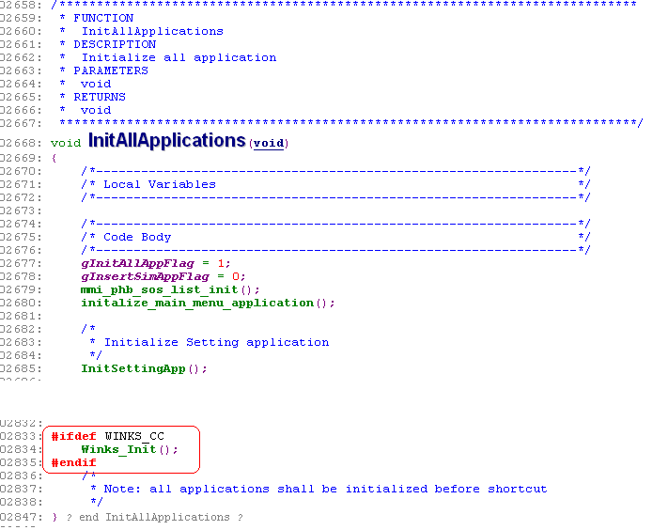

菜单入口：
我们需要增加一个MenuID来定义彩像界面的入口菜单：
1在【.\plutommi\mmi\inc\globalmenuitems.h】中的【GLOBALMENUITEMSID】枚举类型中加入如下代码。
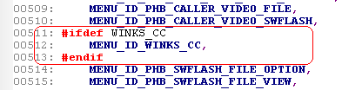
2 将菜单项和应用程序的进入函数绑定。在文件【.\plutommi\mmi\mainmenu\mainmenu.c】中添加如下代码：
a 声明进入函数：
#ifdef WINKS_CC
extern void winks_entry_screen(void);
#endif
b 实现菜单高亮显示函数highlight_winks_cc：
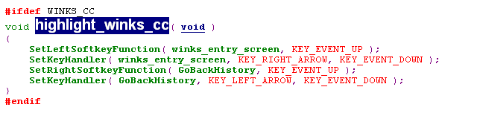
c 将菜单高亮显示函数和MenuID绑定，在【initalize_main_menu_application】函数中加入如下代码：
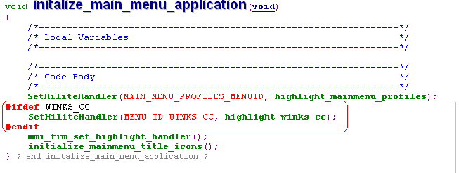
通过上述代码添加，一旦位于MENU_ID_WINKS_CC菜单项高亮，函数highlight_winks_cc就会被调用，将左软键响应函数设置成winks_entry_screen。那么当左软键被抬起以后，函数winks_entry_screen即会被调用。这里对winks_entry_screen函数的叫调用将完成彩像功能界面的展示。

事件获取：
截获系统事件消息，需要调整【.\ plutommi\mmi\Framework\Tasks\TasksSrc\mmitask.c】中的【MMI_task】函数，在其中加入如下代码：
#ifdef WINKS_CC
Winks_EventHook( Message.oslMsgId,
(void*)Message.oslDataPtr,
(int)Message.oslSrcId,
(void*)&Message );
#endif
并且需要在调用前做函数申明：
#ifdef WINKS_CC
extern void Winks_EventHook( unsigned short ID, void* pMsg, int Mod_Src, void* peer_buf );
#endif
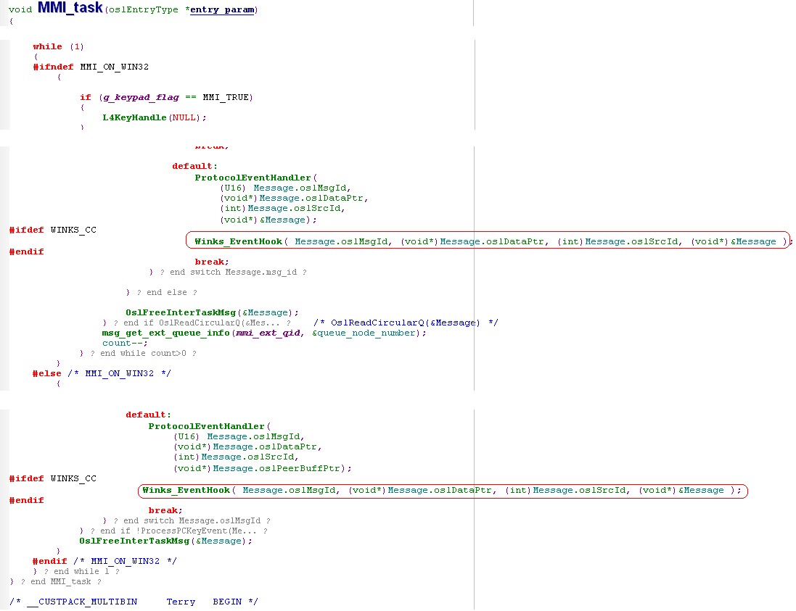

资源占用：

消息ID资源占用：
彩像软件仅仅需要占用平台的一个消息ID资源，并且保证同一时间在平台消息队列中有且仅有一个消息供彩像软件使用。操作步骤，如下：
1在【.\interface\mmi\mmiapi_sap.h】中定义一个消息【MSG_ID_WINKSMSG】。
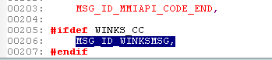
2 注册消息回调函数。
调用方法：SetProtocolEventHandler(CallBackFunction, MSG_ID_WINKSMSG );
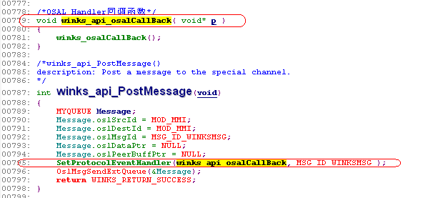

定时器ID资源占用：
彩像软件仅仅需要占用平台的一个定时器ID资源，并且保证同一时间最多只占用平台的一个定时器资源。操作步骤，如下：
1在【.\plutommi\mmi\inc\TimerEvents.h】中添加定时器ID【MSG_ID_WINKSMSG】。
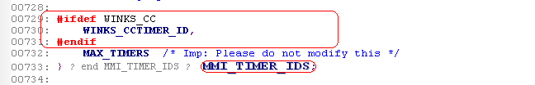
2 而后调用平台提供的以下两个函数来启动个停止定时器：
void StartTimer(U16 timerid, U32 delay, FuncPtr funcPtr);
void StopTimer(U16 timerid);
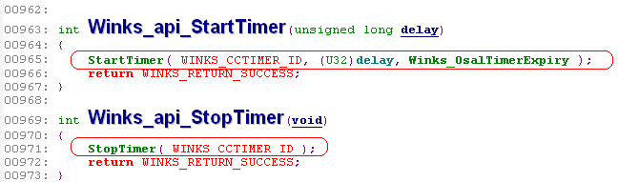

显示资源的占用：
MTK环境下，涉及到彩像软件移植的平台显示资源只有三类：字符串，图标和SCREENID。这些资源的ID定义在文件wk_appdef.h里面。同时我们需要一个全局ID作为这些ID定义的基准，另外需要一个应用程序ID。这两个全局ID定义方法如下：
1 在【.\plutommi\mmi\inc\MMIDatatype.h】文件中添加如下代码：
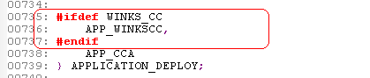
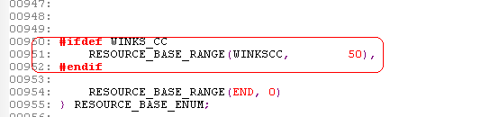
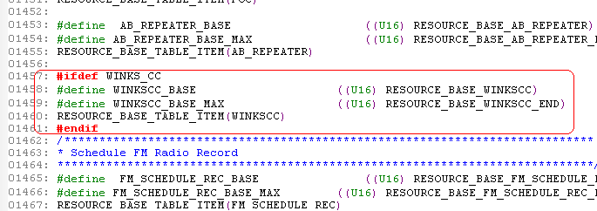
2 上述代码定义了WINKSCC_BASE作为应用程序资源的基准ID，而后应用程序资源ID可如下定义，如文件【wk_appdef.h】。
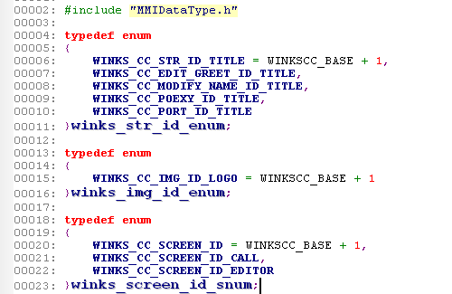
3记得需要在文件【.\plutommi\customer\resgenerator\readexcel.c】里面添加对【wk_appdef.h】的申明，以便平台在进行资源编译的时候可以读取到这些数据。
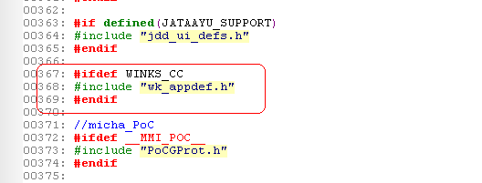
4 添加字符串，在【.\plutommi\customer\custresource\pluto_mmi\ref_list.txt】中加入如下代码。
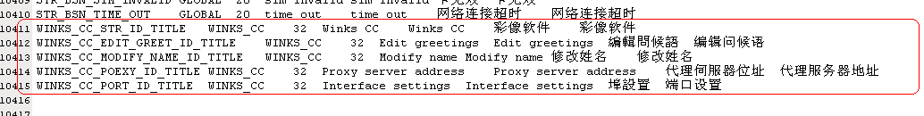
5 放置图标文件。之前的放置文件中已经完成【3.2.1 4】。
6 资源生成代码：
我们需要通过实际代码生成图片资源和字符串资源以及菜单资源，也就是将上面定义资源的ID和实际的资源关联起来。需要在目录【.\ plutommi\Customer\CustResource\PLUTO_MMI\Res_MMI】里面创建一个文件【res_winkcc.c】，里面添加如下代码：
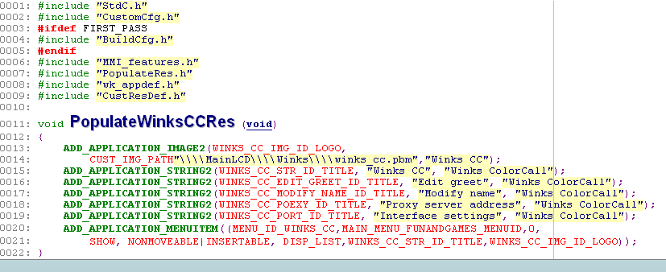
需要的头文件：
include "StdC.h"
#include "CustomCfg.h"
#ifdef FIRST_PASS
#include "BuildCfg.h"
#endif
#include "MMI_features.h"
#include "PopulateRes.h"
#include "wk_appdef.h"
#include "CustResDef.h"
代码，才可以实现菜单的配合组装。
其中ADD_APPLICATION_MENUITEM是创建菜单资源的，创建菜单资源需要在本语句里指名父菜单的ID（MAIN_MENU_FUNANDGAMES_MENUID），同时也需要在父菜单创建的时候指名本菜单才可以。本例程应用添加在MAIN_MENU_FUNANDGAMES_MENUID下，因此还需要在同目录下文件res_mainmenu.c的语句 ADD_APPLICATION_MENUITEM(( MAIN_MENU_FUNANDGAMES_MENUID, MAIN_MENU_ENTERTAINMENT_MENU_ID, FUN_ENUM_TOTAL 中添加彩像软件的菜单入口。
#ifdef WINKS_CC
MENU_ID_WINKS_CC,
#endif
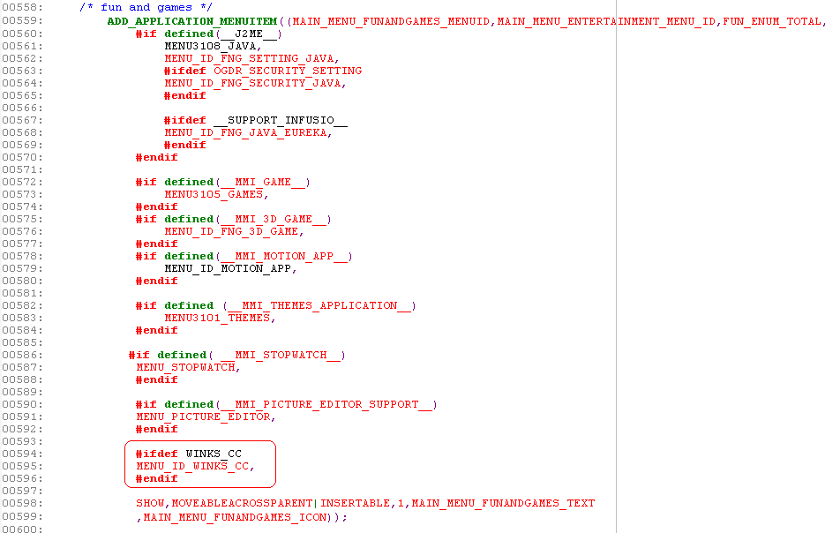
因为在游戏菜单里增加了一项，对应也要在【.\ plutommi\mmi\FunAndGames\FunAndGamesInc\FunAndGameSDefs.h】的枚举结构FunAndGameMenu（该结构目前有两处定义，注意！）中增加FUN_ENUM_WINKS_CC，保证菜单项数FUN_ENUM_TOTAL是正确的。
#ifdef WINKS_CC//renzhan add for migrate
FUN_ENUM_WINKS_CC,
#endif
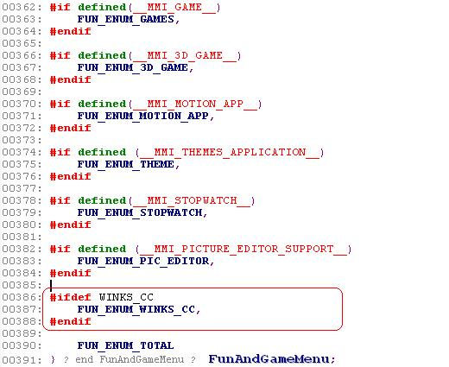
为保证资源生成代码会在资源生成的时候被调用，需要在文件【.\plutommi\mmi\resource\populateres.c】里面添加代码：
声明函数：
#ifdef WINKS_CC
extern void PopulateWinksCCRes(void);
#endif
并在函数PopulateResData里面添加：
#ifdef WINKS_CC
PRINT_INFORMATION(("Populating Winks CC Resource\n"));
PopulateWinksCCRes();
#endif
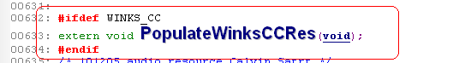
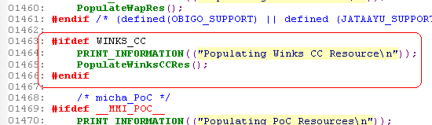

功能封装：
主要涉及抽象层的编译调试运行。

编译

修改makefile文件：
1 修改MTK工程的主make文件中【./make/ProjectName.mak】，其中ProjectName为主工程名。
a 添加应用程序宏定义开关【WINKS_CC_SUPPORT】
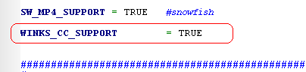
b 加入编译的文件控制项【winks_app】：
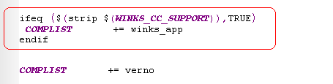
c 加入lib文件【winks_kernel.lib】：
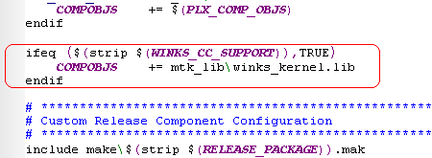
2 修改option.mak文件【./make/option.mak】。
a 加入彩像应用宏【WINKS_CC】，而后，即可在代码中（主要是需要修改原有代码的地方）使用WINKS_CC宏作为彩像软件的开关宏。
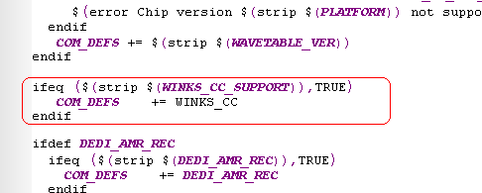
3 修改REL_CR_MMI_GPRS.mak文件【./make/REL_CR_MMI_GPRS.mak】。
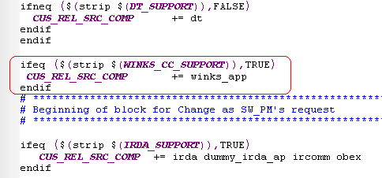
4为了使我们的头文件生效，还需在文件【.\plutommi\Customer\ResGenerator\makefile】里面添加头文件目录【-I "../../../winks/osal_mtk"】
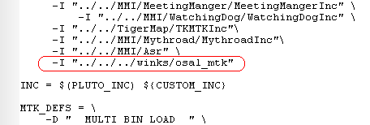

编译文件：
1 打开DOS命令窗口，在“开始”菜单中选择“运行”，然后输入“cmd”，点击回车即可打开DOS命令窗口。
2 进入MTK工程目录，例如在“c:\mtk\”目录下。
3 输入编译命令，如：“make custom=ProjectName gprs new”回车，即可编译工程。其中ProjectName为主工程名。
其中如果使用new会全部编译，耗时较长，如果仅仅改动了头文件和源文件，可以使用update，如果仅仅改动了源文件，可以使用remake来进行相对耗时较短的编译。
如果编译出错了，在目录..\build\客户名称\log里面有对应的错误记录。
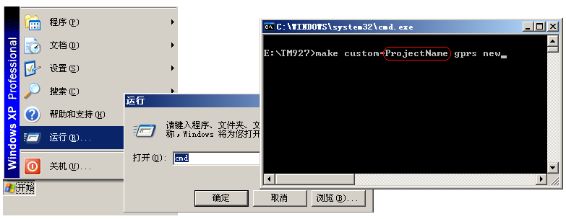

附件一：彩像软件调用的平台函数列表
平台函数功能介绍 | 函数原型
内存管理
内存分配 | void *med_alloc_ext_mem( kal_int32 size );
内存释放 | void med_free_ext_mem(void **ptr);
打印调试
打印调试信息 | void kal_prompt_trace(module_type mod_id, const kal_char *fmt,...);
编码转换
Ascii转Unicode | U16 AnsiiToUnicodeString(S8 *pOutBuffer, S8 *pInBuffer);
Unicode转Ascii | U16 UnicodeToAnsii(S8 *pOutBuffer, S8 *pInBuffer)
Unicode转Ascii（含长度） | U16 UnicodeNToAnsii(S8 *pOutBuffer, S8 *pInBuffer, U32 len)
Unicode字符串拷贝函数指针 | PS8 pfnUnicodeStrncpy(S8 *strDestination, const S8 *strSource, U32 size);
Unicode字符串sprintf函数指针 | void kal_wsprintf(unsigned short *outstr, char *fmt, ...)
屏幕操作
顶级屏幕入口 | U8 EntryNewScreen(U16 newscrnID, FuncPtr newExitHandler, FuncPtr newEntryHandler, void *peerBuf);
删除屏幕 | U16 DeleteScreenIfPresent(U16 ScrId);
注册删除屏幕的回调函数 | U8 SetDelScrnIDCallbackHandler(U16 ScrnID, HistoryDelCBPtr funcPtr)；
清除回调函数 | U8 ClearDelScrnIDCallbackHandler(U16 ScrnID, HistoryDelCBPtr funcPtr);
获取当前活动屏幕ID | U16 GetActiveScreenId(void)；
屏幕是否创建 | pBOOL IsScreenPresent(U16 scrnId)
注册菜单项高亮入口函数 | void RegisterHighlightHandler(void (*f) (S32 item_index))
执行高亮注册函数 | void ExecuteCurrHiliteHandler(S32 hiliteid)
设置父菜单项入口 | void SetParentHandler(U16 parentID)
平台输入法入口 | void ShowCategory5Screen(  U16 title,  U16 title_icon,  U16 left_softkey,  U16 left_softkey_icon,  U16 right_softkey,  U16 right_softkey_icon,  S16 input_type,  U8 *buffer,  S32 buffer_size,  U8 *history_buffer)
设置输入法右软键回调 | void SetCategory5RightSoftkeyFunction(void (*f) (void), MMI_key_event_type k)
返回上一屏幕 | void GoBackHistory(void)
返回历史某一屏幕 | U8 GoBackToHistory(U16 scrnid)
进入全屏隐藏状态栏等 | void entry_full_screen(void)
清屏幕 | void clear_screen(void)
获取屏幕缓冲 | U8 *GetCurrGuiBuffer(U16 scrnid)
按键回调
设置按键回调 | void SetKeyHandler(FuncPtr funcPtr, U16 keyCode, U16 keyType)
设置左软键回调 | void SetLeftSoftkeyFunction(void (*f) (void), MMI_key_event_type k)
注册Center键为Enter键 | void register_center_softkey_to_enter_key(void)
设置Center回调 | void SetCenterSoftkeyFunction(void (*f) (void), MMI_key_event_type k)
注册触摸笔点下处理函数 | void wgui_register_pen_down_handler(mmi_pen_hdlr pen_down_hdlr)
注册触摸笔移动处理函数 | void wgui_register_pen_move_handler(mmi_pen_hdlr pen_move_hdlr)
注册触摸笔抬起处理函数 | void wgui_register_pen_up_handler(mmi_pen_hdlr pen_up_hdlr)
界面绘制
画点 | void gdi_draw_point(S32 x, S32 y, gdi_color pixel_color)
画线 | void gdi_draw_line(S32 x1, S32 y1, S32 x2, S32 y2, gdi_color line_color)
画矩形 | void gdi_draw_rect(S32 x1, S32 y1, S32 x2, S32 y2, gdi_color frame_color)
画实体矩形 | void gdi_draw_solid_rect(S32 x1, S32 y1, S32 x2, S32 y2, gdi_color rect_color)
从文件画图形 | GDI_RESULT gdi_image_draw_file(S32 offset_x, S32 offset_y, S8 *image_name)
从数据画图形 | GDI_RESULT gdi_image_draw_ext(S32 offset_x, S32 offset_y, U8 *image_data_ptr, U8 image_identifier, S32 image_length)
获取图形宽高 | GDI_RESULT gdi_image_codec_get_dimension(  gdi_image_src_enum src_type,  U8 *img_src,  U8 img_type,  S32 img_size,  S32 *width,  S32 *height,  U32 flag)
调解码器绘制图形 | GDI_RESULT gdi_image_codec_draw(  gdi_image_src_enum src_type,  U8 *img_src,  U8 img_type,  S32 img_size,  S32 x,  S32 y,  S32 w,  S32 h,  U32 flag,  U32 frame_pos)
从文件绘制动画 | GDI_RESULT gdi_anim_draw_file_resized(  gdi_image_src_enum src_type,  U8* img_src,U8 img_type,S32 img_size,  S32 x,S32 y,S32 w,S32 h,U32 flag,  gdi_handle * handle_ptr,  U32 frame_pos, BOOL is_draw_once)
从内存数据绘制动画 | GDI_RESULT gdi_anim_draw_mem_resized(  gdi_image_src_enum src_type,  U8* img_src,U8 img_type,S32 img_size,  S32 x,S32 y,S32 w,S32 h,U32 flag,  gdi_handle * handle_ptr,  U32 frame_pos, BOOL is_draw_once)
停止动画 | GDI_RESULT gdi_image_stop_animation(gdi_handle serial_handle)
设置播完动画最后一帧的回调函数 | GDI_RESULT gdi_anim_set_last_frame_callback(void (*callback_ptr)(GDI_RESULT result))
获取gif动画的帧数 | GDI_RESULT gdi_image_gif_get_frame_count_file(const S8 *filename, S32 *frame_count)
创建图层 | GDI_RESULT gdi_layer_create(  gdi_color_format cf,  S32 offset_x,  S32 offset_y,  S32 width,  S32 height,  gdi_handle *handle_ptr)
销毁图层 | GDI_RESULT gdi_layer_free(gdi_handle handle)
清图层颜色 | GDI_RESULT gdi_layer_clear(gdi_color bg_color)
恢复基本图层为当前活动图层 | void gdi_layer_restore_base_active(void)
获取基本图层句柄 | GDI_RESULT gdi_layer_get_base_handle(gdi_handle *handle_ptr)
使能多图层 | GDI_RESULT gdi_layer_multi_layer_enable(void)
使不能多图层 | GDI_RESULT gdi_layer_multi_layer_disable(void)
重置整图层宽高为剪切区 | void gdi_layer_reset_clip(void)
设置活动图层 | void gdi_layer_set_active(gdi_handle handle)
设置当前绘制的图层 | GDI_RESULT gdi_layer_set_blt_layer(gdi_handle handle0, gdi_handle handle1, gdi_handle handle2, gdi_handle handle3  #ifdef GDI_6_LAYERS  , gdi_handle handle4, gdi_handle handle5  #endif  )
设置透明色 | GDI_RESULT gdi_layer_set_source_key(BOOL source_key_enable, gdi_color source_key_value)
设置半透等级 | GDI_RESULT gdi_layer_set_opacity(BOOL opacity_enable, U8 opacity_value)
加锁双缓冲 | void gui_lock_double_buffer (void)
解锁双缓冲 | void gui_unlock_double_buffer (void)
双缓冲绘图 | void gui_BLT_double_buffer (S32 x1, S32 y1, S32 x2, S32 y2)
文本绘图输出 | void gui_print_text (UI_string_type _text)
移动文本光标 | void gui_move_text_cursor (S32 x, S32 y)
设置文本颜色 | void gui_set_text_color (color c)
设置文本字体 | void gui_set_font (UI_font_type f)
测量字符串宽高 | void gui_measure_string (UI_string_type text, S32 *width, S32 *height)
获取字符宽 | S32 UI_get_character_width(UI_character_type c)
获取字符高 | S32 UI_get_character_height(void)
设置文字边框颜色 | void UI_set_text_border_color(color c)
显示字符串边界 | U32 ShowStringBordered(S32 x, S32 y, stFontAttribute Font, U8 BackGround, U8 *String, U32 LineHeight)
绘制灰阶矩形 | void gui_greyscale_rectangle(S32 x1, S32 y1, S32 x2, S32 y2, S32 white_value, S32 black_value)
设置剪切区 | void gui_set_clip (S32 x1, S32 y1, S32 x2, S32 y2)
设置文本剪切区 | void gui_set_text_clip (S32 x1, S32 y1, S32 x2, S32 y2)
存储图形剪切区 | void gui_push_clip (void)
存储文本剪切区 | void gui_push_text_clip (void)
找回图形剪切区 | void gui_pop_clip (void)
找回文本剪切区 | void gui_pop_text_clip (void)
文件系统
文件创建打开 | S32 FS_Open(U16 *filename, S32 para)
文件关闭 | S32 FS_Close(S32 handle)
文件读 | int FS_Read(FS_HANDLE FileHandle, void *DataPtr, UINT Length, UINT *Read)
文件写 | int FS_Write(FS_HANDLE FileHandle, void *DataPtr, UINT Length, UINT *Written)
文件seek | int FS_Seek(FS_HANDLE FileHandle, int Offset, int Whence)
获取文件指针位置 | int FS_GetFilePosition(FS_HANDLE FileHandle, UINT *Position)
文件截断 | int FS_Truncate(FS_HANDLE FileHandle)
检查文件是否存在 | int FS_CheckFile(const WCHAR *FileName)
获取文件大小 | int FS_GetFileSize(FS_HANDLE FileHandle, UINT *Size)
获取磁盘信息 | int FS_GetDiskInfo(const WCHAR *DriveName, FS_DiskInfo *DiskInfo, int Flags)
文件删除 | int FS_Delete(const WCHAR * FileName)
文件重命名 | int FS_Rename(const WCHAR *FileName, const WCHAR *NewName)
获取当前目录 | int FS_GetCurrentDir(WCHAR * DirName, UINT MaxLength)
设置当前目录 | int FS_SetCurrentDir(const WCHAR * DirName)
创建目录 | int FS_CreateDir(const WCHAR *DirName)
删除目录 | int FS_RemoveDir(const WCHAR * DirName)
删除目录及其下所有子目录和文件 | int FS_XDelete(const WCHAR *FullPath, UINT Flag, BYTE *RecursiveStack, const UINT StackSize)
获取盘符 | int FS_GetDrive(UINT Type, UINT Serial, UINT AltMask)
文件管理
设置音频过滤 | void mmi_fmgr_set_audio_filter(FMGR_FILTER *file_type)
设置图形过滤 | void mmi_fmgr_set_image_filter(FMGR_FILTER *file_type)
设置视频过滤 | void mmi_fmgr_set_video_filter(FMGR_FILTER *file_type)
进入目录 | void mmi_fmgr_select_path_and_enter(U8 app_id, U8 sel_type, FMGR_FILTER filter, PS8 start_path, PsExtFuncPtr callback)
事件处理
设置事件回调 | void SetProtocolEventHandler(PsFuncPtr funcPtr, U16 eventID){;}
消息队列
发送到消息队列 | void OslMsgSendExtQueue(MYQUEUE *Message)
定时器及时间
获取当前tick | void kal_get_time(kal_uint32 *ticks_ptr)
Tick转毫秒 | kal_uint32 kal_ticks_to_milli_secs ( kal_uint32 ticks )
开启定时器 | void StartTimer(U16 timerid, U32 delay, FuncPtr funcPtr)
停止定时器 | void StopTimer(U16 timerid)
获取实时时钟时间 | void DTGetRTCTime(applib_time_struct *t)
比较时间差 | applib_time_struct *GetTimeDifference(  applib_time_struct *t1,  applib_time_struct *t2,  applib_time_struct *result)
获取城市设置 | U8 PhnsetGetHomeCity(void)
获取城市时区 | float GetTimeZone(U8 cityIndex)
电话簿
读电话本记录 | S32 ReadRecord(  U16 nFileId,  U16 nRecordId,  void *pBuffer,  U16 nBufferSize,  S16 *pError,  S8 *filename,  S32 lineNumber)
查找号码 | PS8 lookUpNumber(PS8 number)
通过存储序号获取名字电话 | void mmi_phb_op_set_entry_prepare_name_number_by_index(void *dst_msg, U16 store_index)
电话本名字转化为拼音 | U16 mmi_phb_util_convert_to_pinyin(U8 *inputString, U8 *outputString, U16 out_length)
通过存储序号获取ucs2号码串 | void mmi_phb_convert_get_ucs2_number(S8 *pString, U16 index)
电话事件
转换L4来电事件为IncomingCall结构事件 | void DeriveCallInfo(void *info, IncomingCall *incmg)
获取呼出电话号码 | PU8 GetOutgoingNumber(void)
设置接听按键回调 | void KbCBackCallIncomingAccepted(void)
设置拒接按键回调 | void KbCBackCallIncomingRejected(void)
挂断 | void HangupAll(void)
取消拨号 | void DropRequest(void)
发送短信
发送短信 | void ServiceSendMSGInterface(const S8 *dsmsg,const U8 *dsaddr)
联网
浏览器url输入界面 | void EntryScrWapBrowserByUrl(char * url)
浏览器url输入界面 | void PAPP_OpenWapPage (char * url)
检查数据账号是否准备好 | void DataAccountReadyCheck(FuncPtr ready_callback)
选择账号 | void mmi_dtcnt_select_account_ext(FuncPtrShort callback, U16 AppMenuID, U8 bearers, U8 account_id)
获取apn | BOOL mmi_dtcnt_get_apn(U8 account_id, S8 *dest, U8 len)
获取账号名 | BOOL mmi_dtcnt_get_account_name(U8 account_id, S8 *dest, U8 len)
Usb模式
是否U盘模式 | pBOOL mmi_usb_is_in_mass_storage_mode(void)
Socket接口
创建Socket | kal_int8 soc_create(kal_uint8 domain,  socket_type_enum type,  kal_uint8 protocol,  module_type mod_id,  kal_uint32 nwk_account_id)
关闭Socket | kal_int8 soc_close(kal_int8 s)
Socket连接 | kal_int8 soc_connect(kal_int8 s, sockaddr_struct *addr)
Socket绑定 | kal_int8 soc_bind(kal_int8 s, sockaddr_struct *addr)
设置Socket选项 | kal_int8 soc_setsockopt(kal_int8 s,  kal_uint32 option,  void *val,  kal_uint8 val_size)
Socket发送 | kal_int32 soc_send(kal_int8 s,  kal_uint8 *buf,  kal_int32 len,  kal_uint8 flags)
Socket接收 | kal_int32 soc_recv(kal_int8 s,  kal_uint8 *buf,  kal_int32 len,  kal_uint8 flags)
域名解析 | kal_int8 soc_gethostbyname(kal_bool is_blocking,  module_type mod_id,  kal_int32 request_id,  const kal_char *domain_name,  kal_uint8 *addr,  kal_uint8 *addr_len,  kal_uint8 access_id,  kal_uint32 nwk_account_id)
全局变量
手机状态（获取漫游状态） | pwr_context_struct g_pwr_context
语言 | sLanguageDetails gLanguageArray[MAX_LANGUAGES]
当前语言 | U16 gCurrLangIndex
电话本记录序号 | U16 g_phb_name_index[MAX_PB_ENTRIES]
电话本入口数 | U16 PhoneBookEntryCount
电话本 | MMI_PHB_ENTRY_BCD_STRUCT PhoneBook[MAX_PB_ENTRIES]
Gpio结构(获取背光时间) | mmi_phnset_gpio_cntx_struct *g_phnset_gpio_cntx_p

附件二：彩像软件提供的API函数列表
API功能介绍 | 函数原型
抽象层初始化函数(开机启动时调用) | int Winks_CreateOsalHandler(void);
抽象层注销函数(系统退出时调用) | int Winks_DestroyOsalHandler(void);
创建消息通道 | WINKS_CHN_ID Winks_CreateChn(WINKS_OSAL_CALLBACK fCallBack);
注销消息通道 | int Winks_DestroyChn(WINKS_CHN_ID chn);
向消息通道发送异步消息 | int Winks_PostMsg(WINKS_CHN_ID chn, unsigned long msg, void *data, unsigned long size);
向UI发送消息 | int Winks_PostMsgToUi(unsigned long msg, void *data, unsigned long size);
取应用运行状态信息 | int winks_GetHwndFocesFlag(Winks_Hwnd_e opt, WinksAppState_e *focesFlag);
设置标志(是否上发destroy消息通知UI) | int winks_SetUiDestroyAppFlag(Winks_Hwnd_e opt, unsigned char destroyFlag);
获取标志(是否上发destroy消息通知UI) | int winks_GetUiDestroyAppFlag(Winks_Hwnd_e opt, unsigned char *destroyFlag);
获取标志(是否画大黑板，DEBUG版本) | int Winks_SetBackgroundFlag(unsigned long val);
获取标志(是否画大黑板，DEBUG版本) | int Winks_GetBackgroundFlag(unsigned long *val);
获取标志(指定的开关位) | int Winks_SetOsalBitFlag(unsigned long bit, unsigned long val);
获取标志(指定的开关位) | int Winks_GetOsalBitFlag(unsigned long bit, unsigned long *val);
事件等待队列的处理函数(当等待的系统事件到来时调用该函数向WINKS消息通道发送相应的WINKS消息) | int Winks_ProEventWaitingQueue(unsigned long event, unsigned long msg, void *data, unsigned long size);
调用系统的文件管理器的回调函数 | int Winks_SelectFileCallBack( void* pPath, unsigned long len );
调用系统的接入点的回调函数 | int Winks_SelectDataAccountCallBack(void* accountid);
调用系统定时器到时后的回调函数 | void Winks_OsalTimerExpiry(void);
调用系统消息处理的回调函数(MSG_ID_WINKSMSG) | void winks_osalCallBack( void);
彩像软件功能目录的初始化(开机启动时调用) | void Winks_OsalInitDir(void);
取系统IMSI号码的回调函数 | void wk_osal_DoWaitingImsi(char *imsi_str);
记录文件操作失败时的错误吗 | int Winks_SetFileSysErrorCode(unsigned long errorCode);
记录来电时间的函数 | int Winks_SetStartCallTime(Winks_DateTime_s *start_time);
键盘处理函数(用于处理按键消息) | int winks_keyEvent(Winks_MsgBody_KeyEvent_s keyEvent);
触摸屏处理函数(用于处理触摸屏消息) | int winks_penEvent(Winks_MsgBody_PenEvent_s penEvent);
向UI发送应用启动消息 | int Winks_AppCreateMsgToUI( Winks_Hwnd_e opt );
向UI发送应用退出消息 | int Winks_AppDestroyMsgToUI( Winks_Hwnd_e opt );
向UI发送应用挂起回复消息 | int Winks_AppPauseResumeMsgToUI( Winks_Hwnd_e opt, WinksAppPauseResume_e flag);
启动应用处理 | int winks_procLaodApp(Winks_Hwnd_e opt, void* hWnd);
暂停后重新启动应用处理 | int winks_procResumeApp(Winks_Hwnd_e opt);
暂停应用处理 | int winks_procPauseApp(Winks_Hwnd_e opt);
退出应用处理 | int winks_procUnloadApp(Winks_Hwnd_e opt);

